INDICE RELAZIONE CRIKLE

- INTRODUZIONE………………………………………………………………………....................
- SCOPO E MOTIVAZIONI………………………………………………………………..................
- ARCHITETTURA DEL SISTEMA……………………………………………………….................
- MATERIALE UTILIZZATO………………………………………………………………................
- STRUTTURA DEI DATI: ER E MODELLO DATI………………………………………................
- WIREFRAME, STORYBOARD CON NAVIGAZIONE………………………………….................
- LINGUAGGIO E TECNOLOGIE UTILIZZATI………………………………………….................
- INTERFACCIA DEI COMPONENTI SOFTWARE (DIAGRAMMI E USI INTERFACCIA IMPLEMENTATIVA) ……………………………………………………………………....................
- ESEMPIO USO DEL SISTEMA………………………………………………………......................
- RISULTATI OTTENUTI……………………………………………………………..........................
- CONCLUSIONI………………………………………………………………………........................
- SVILUPPI FUTURI………………………………………………………………………..................

CRIKLE
-Introduzione

Durante il corso IFTS developer abbiamo imparato ad utilizzare vari linguaggi di programmazione con funzioni e obiettivi differenti. Partendo dal modulo di Database (utilizzo di MySQL e architettura del programma) abbiamo imparato i fondamentali delle strutture dei Database moderni con utilizzo di comandi d’esecuzione di query e rispettiva generazione/modifica di tabelle.
Fattori come selezione ed unione delle tabelle/griglie sono stati altrettanto importanti per lo svolgimento di correzioni del DB ed analisi dei dati.
Il modulo di Java è stato altrettanto fondamentale per la definizione dei concetti come programmazione OOP (Object Oriented Programming), differenti tecniche ed algoritmi di ordinamento e conseguente relazioni tra i vari oggetti.
Attraverso il modulo di Android abbiamo esplorato le architetture del sistema e le logiche all’interno dello sviluppo di un app, creazione dei componenti di layout (parte grafica) ed utilizzo di Java per creare le varie classi modello con i rispettivi attributi ed interazioni.
Il modulo di Backend (utilizzo di Flask e strumenti come Retrofit ed API REST) ha garantito gli standard di gestione del flusso di dati e la comunicazione tra Server e Client sia nei servizi web che per quanto riguarda l’app.
Tutto ciò che riguarda gli strumenti ed il linguaggio saranno approfonditi all’interno del seguente capitolo: “LINGUAGGIO E TECNOLOGIE UTILIZZATI”.
La classe è stata successivamente divisa in gruppi per poter sfruttare le conoscenze acquisite con il fine di creare un’applicazione collegata ad un database con rispettivi servizi web e sito web. Perciò, a nostra volta abbiamo avuto questa possibilità di crescita assieme.
Il gruppo che ha creato l’applicazione “CRIKLE” è composto da Gabriele Tomasso, Federica Panceri, Luca Albertario e Luca Gabello.

-Scopo e motivazioni

La principale richiesta per il modulo di Project Work è stata di pensare all’idea di un app (e della conseguente tematica) come possibile progetto su cui lavorare in diversi gruppi tra colleghi per prepararsi al progetto formativo in stage ed avere modo di “sondare terreno” nel vasto campo della programmazione di applicazioni Android.
Nel nostro caso, abbiamo avuto modo di programmare un’applicazione riguardante gli animali, la gestione degli animali dell’utente e le varie interazioni anche a livello commerciale per creare un potenziale fattore economico dietro all’idea.
L’idea nasce dal fatto che i componenti del gruppo possiedono almeno un animale e comprendono bene quale possano essere le diverse esigenze dell’utente nei confronti del proprio “compagno di avventure”. Questo ha fatto sì che si creasse Crikle per dare una strumento comodo all’utente per far fronte a questi aspetti quotidiani (e non).
Brevemente, l’applicazione avrebbe come obiettivo la possibilità da parte dell’utente di gestire la registrazione di vari animali domestici e delle loro conseguenti caratteristiche (nome, peso, altezza, relative note distintive e condizioni cliniche). Si potrà anche monitorare la condizione emotiva dell’animale registrato in questione per maggiore attenzione nei suoi confronti.
Inoltre, sarà facilitato anche nella registrazione e ricerca delle varie attività che l’utente permette all’animale di intraprendere. Le attività in questione saranno le seguenti: servizi di Toilettatura, addestramento, veterinario e petsitting.
Dal lato web, invece, i fornitori di queste attività avranno tutti gli strumenti necessari per aggiungerle nel sito web dedicato in modo che possano comunicare le richieste degli utenti (APP) con quelle del venditore (WEB).
Per ogni attività commerciale sarà possibile consultarne orari, recensioni e fissare appuntamenti.

-Architettura del sistema

Abbiamo usato come schema logico MVC (Model-View-Controller) con il Model che, dunque, andava a settare i modelli dei dati con conseguente logica.
Per quanto riguarda il View abbiamo adoperato il sistema delle View di Android Studio per gestire quella che poteva essere l’UI (interfaccia utente) migliore anche analizzando l’ipotetico pubblico a cui può essere diretta l’applicazione.
Con il Controller avremo le interazioni dell’utente che modificano/aggiornano Model e View in maniera tale da creare dinamicità nell’UX e una determinata coesione tra i vari componenti. Sarà lo strumento principale dell’utente.
Per realizzare tutto ciò sfrutteremo anche SharedPreferences, una classe di Android che permette di salvare dati in modo persistente sotto forma di coppie chiave-valore. È molto utile per memorizzare piccole quantità di dati.
Nella parte user cliente in app si può avere una lista dei nostri animali, possiamo aggiungere le loro caratteristiche e catalogare il loro stato d’animo e eventuali cartelle cliniche. Ogni utente ha un calendario dove si possono segnare gli appuntamenti dei propri animali e prenotarne di nuovi, si potranno lasciare recensioni ai servizi usufruiti.
Da lato web desktop un esercente di servizi creerà un suo profilo e gestirà le proprie attività, inserendo orari, indirizzo, foto e descrizioni. Potranno essere visualizzate le recensioni di ogni attività e si disporrà di un calendario per poter accettare o rifiutare le richieste di appuntamento dei clienti.
Durante il lavoro abbiamo usato “Fork”, un sistema collegato a GitHub per scambiarci file in una cartella condivisa accessibile a tutti i membri del gruppo.
Abbiamo imparato a gestire il nostro main branch con i vari concetti di fetch, pull, push, commit per gestire il versionamento dell’applicazione e dei vari file/componenti.

-Materiale utilizzato







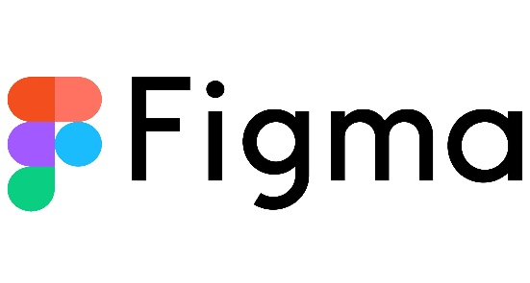


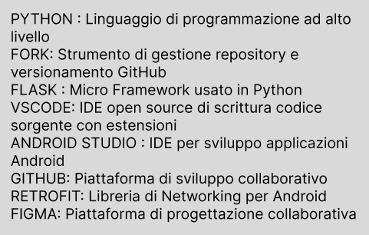
-Struttura dei dati: ER e modello dati

Abbiamo ideato diversi tipi di modelli ER e siamo entrati nel “vivo” delle considerazioni. Ci sono stati più volte dubbi in merito a come esprimere schematicamente il rapporto tra le varie entità in rapporto alle azioni commesse e, di conseguenza, riguardo al livello di focus che potessero avere.
A seguire abbiamo rappresentato un modello ER con le relazioni delle varie entità incluse nell’app.
In rosso, troveremo le azioni delle varie entità.
In verde, invece, ci sono le due entità principali.
In violetto chiaro, invece, troviamo le entità generate dalle interazioni dell’utente/fornitore.

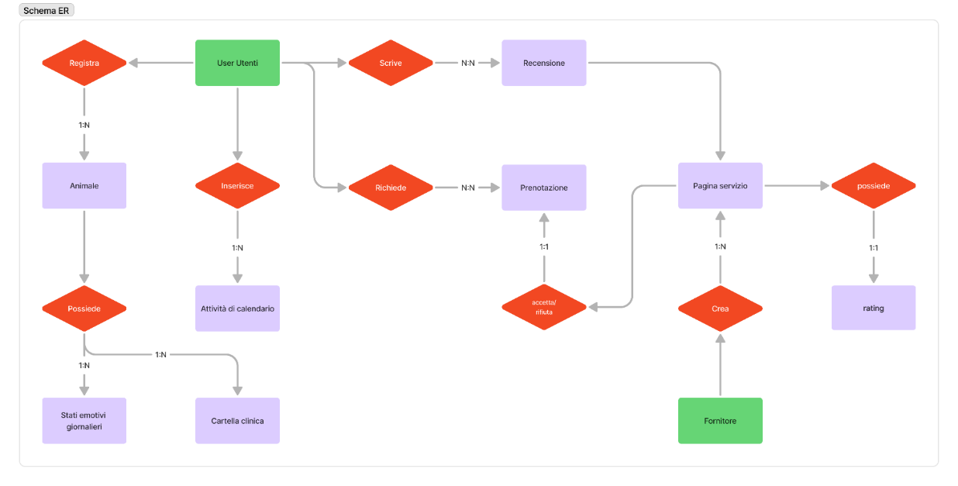

Abbiamo creato il nostro Database per poter collegare il passaggio dei vari dati delle rispettive entità all’interno dell’applicazione.
Riprodurre le varie relazioni tra le entità attraverso le tabelle ed i dati è risultato inizialmente facile ed intuitivo.
In corso d’opera, però, ci siamo resi conto di quanto fossero fondamentali certe considerazioni come, ad esempio, assegnare un determinato nome specifico alla rispettiva griglia della tabella in Database o se fossero effettivamente necessari certi dati all’interno del nostro DB.
Ne seguono ulteriori considerazioni come l’attenzione al richiamo con precisione di quei dati tramite Flask, ad esempio, poiché si effettua un’iniezione dei dati stessi tramite parametri specifici con i vari nomi corrispondenti.
Ecco degli estratti del Database:
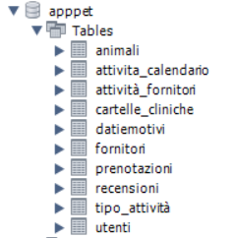
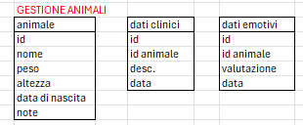
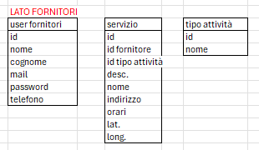
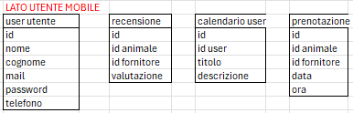

Unendo la struttura dati del Db ed il modello ER da noi creato abbiamo riassunto tramite questo schema a tabelle tutti i principi fondamentali delle nostre entità specificando anche il tipo di rapporto che hanno (1:1; 1:N, N:N).

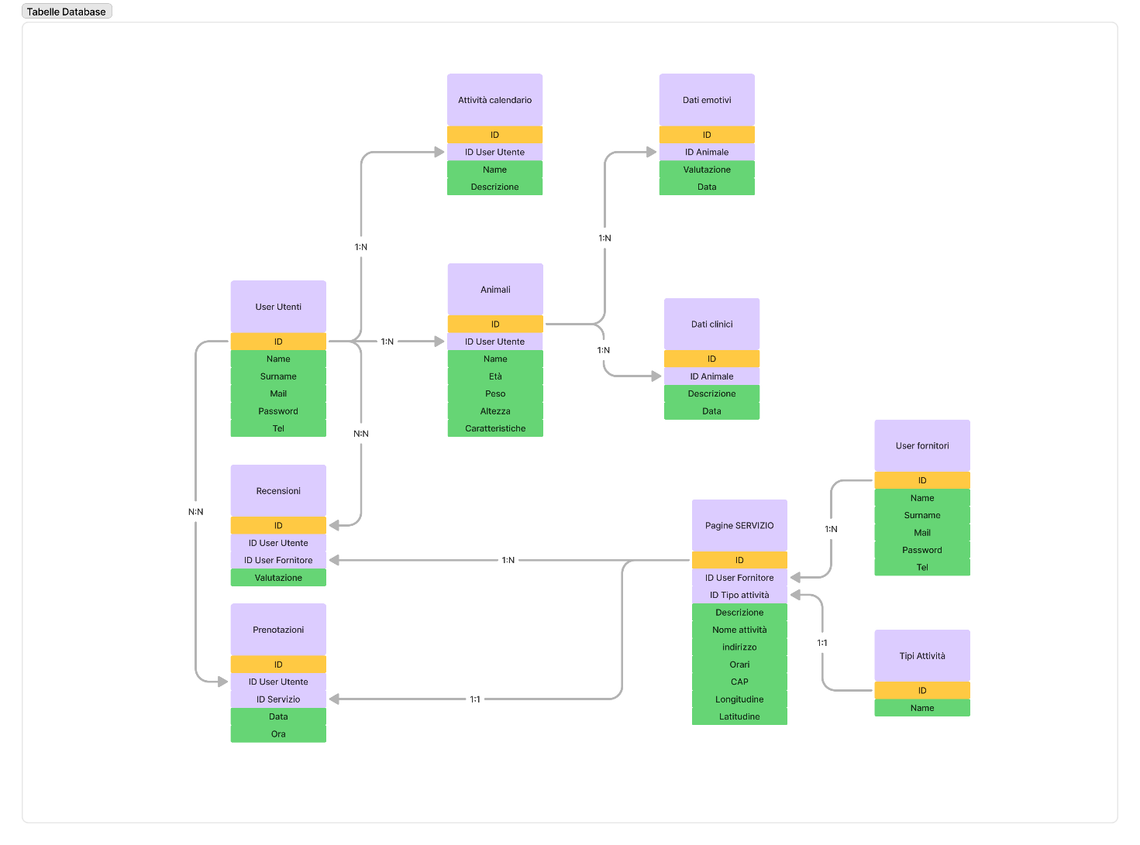

- Interfaccia dei componenti software (diagrammi e usi interfaccia implementativa)

L’app è stata creata attraverso Android Studio attraverso la gestione della cartella res (“risorse”) comprensiva di drawable, layout (con file xml per la parte grafica) e file java per la logica delle activity e classi modello. La versione Android che abbiamo usato è la versione 23 “Marshmallow”. È composta da 12 activity totali (o schermate) ed è stato usato Retrofit come libreria per sfruttare i collegamenti con gli endpoint di Flask (vedi capitolo successivo) le pagine gestite con java rispettano per la maggior parte quest’ ordine:

- collegamento tra la parte Java e gli elementi interattivi della pagina XML dedicata alla grafica (bottoni, caselle di testo…)
- logiche di controllo dei dati inseriti dell’utente (come, ad esempio, aver inserito password e e-mail corrette) e rilevamento degli eventi della pagina (come la pressione di un determinato bottone). I controlli dei dati possono essere sia in locale che in collegamento col server
- possibilità di passare a un'altra schermata attraverso Intent, cioè una richiesta da parte dell’utente al sistema di poter vedere informazioni diverse a schermo. L’intent ci dà anche la possibilità di passare dati tra una schermata a un’altra.

-Wireframe, Storyboard con navigazione

Wireframe
Con Figma abbiamo dato forma al wireframe concettuale ed estetico del progetto.
Qui di seguito troverete vari esempi:

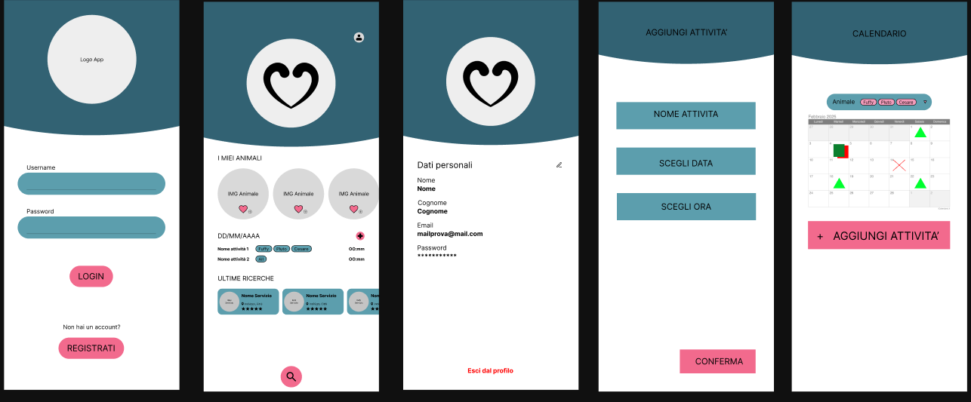

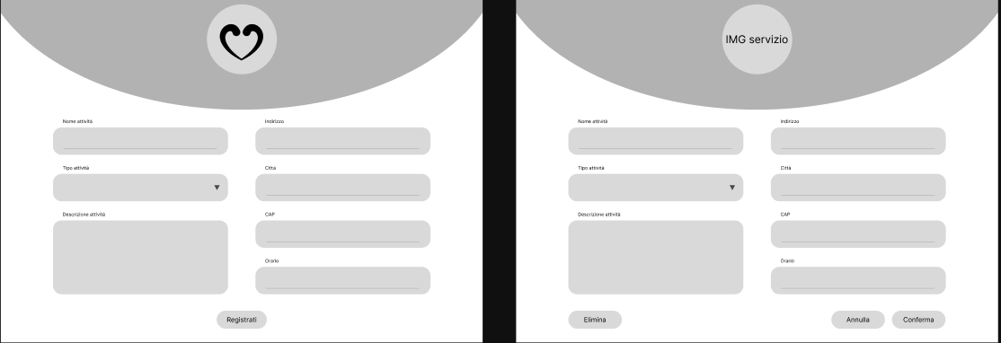

Storyboard
Le schermate principali dell’app in breve saranno le seguenti:

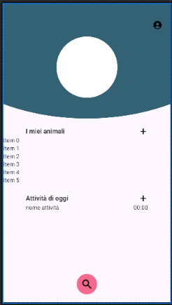
Schermata home:
- lista con tutti i nostri animali
- possibilità di registrarne di nuovi
- lista di attività registrate di oggi
- bottone per cercare servizi nell’area

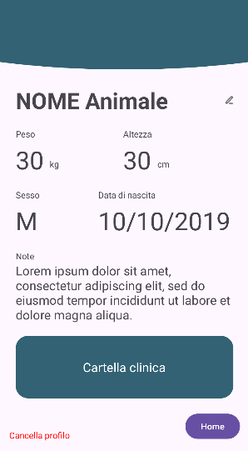
Schermata profilo animale:
- informazioni più dettagliate su uno dei nostri animali - possibilità di modifica
- accesso alla cartella clinica

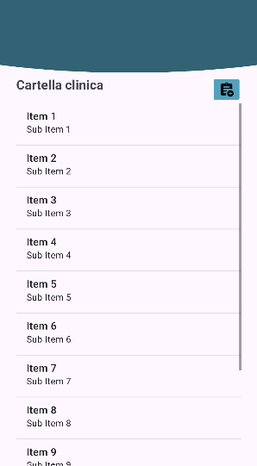
Schermata cartella clinica:
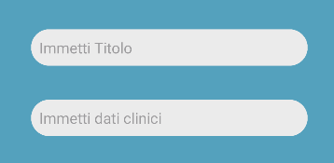
- lista dei Log delle cartelle cliniche
- per aggiungere un log compare
una finestra di dialogo

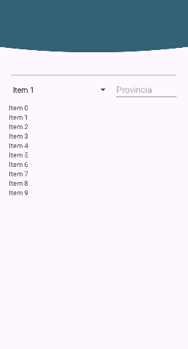
Schermata ricerca servizi:
in base alla zona che viene scelta ci verranno proposte attività vicine
cliccando su un’attività in particolare avremo più dettagli

Il sito
Il sito desktop mette a disposizione strumenti di gestione per coloro che offrono servizi (privati o aziende).
La parte web, difatti, ha lo scopo di far comunicare il cliente con i fornitori in prima persona. METTERE SCREEN QUANDO SARANNO GUARDABILI

-Linguaggio e tecnologie utilizzati
Java
Abbiamo usato il linguaggio java per la gestione del codice all’interno delle activity e per definire le classi modello necessarie per fare interagire gli oggetti fra di loro. L’utilizzo di SharedPreferences ha dato modo di salvare i dati
Siamo riusciti a gestire anche una RecyclerViewInterface che permettesse di richiamare la position dell’item (Animale) per entrare nel profilo dell’animale specifico e gestire operazioni di modifica o eliminazione di quest’ultimo.
La cartella “Java” raggruppa tutti questi file (Activity, classi)
Fondamentale è stato capire anche il tipo di dato da utilizzare per ciascun attributo per permetterne il corretto passaggio nelle varie activity ed eventuali return dati dai metodi.
Siamo sicuramente partiti con il settaggio di classi come Utente definendone gli attributi, il costruttore ed i vari metodi Get/Set degli attributi.
Entrando più nel merito della questione, tutti i componenti definiti nel res layout.xml e drawable avranno modo di interagire fra di loro ed all’interno dell’activity grazie al codice java.
Ad esempio, ciò si nota quando si richiama un componente usando il suo Id tramite il findViewbyId del componente desiderato per inserirne i dati.
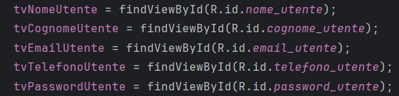
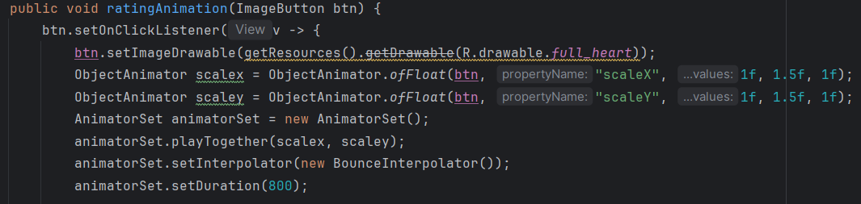
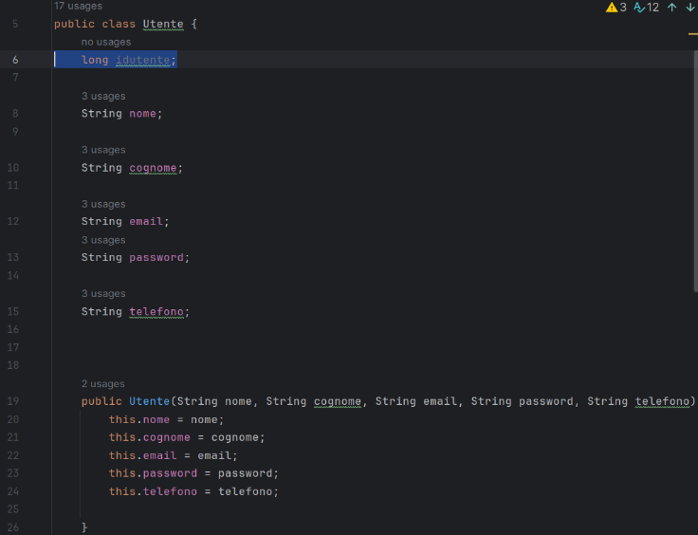
Anche fattori come il pulsante del rating dell’

Python
Retrofit
Flask
Flask è un framework, ovvero un insieme di librerie e metodi che ci danno una base solida per costruire la nostra app/sito. È scritto in linguaggio Python e il suo scopo è mettere a disposizione API REST che ci aiutano a dialogare con il lato back-end dove verranno salvati i dati degli utenti.
Le API sono protocolli che permettono lo scambio di informazioni in rete, REST invece è la specifica API che comunica in protocollo http/https e manda dati in formato JSON. Le istruzioni che il client può inviare al server sono di 4 tipi:
- GET (prendi): richiede dati al server
- POST (invia): invia dati al server
- PUT (metti): aggiorna o modifica dati già presenti
- DELETE (elimina): elimina dati presenti sul server
Per far sì che le API REST svolgano il loro obiettivo di far comunicare front-end e back-end si ha il bisogno di poter inviare i dati in forma corretta dall’app e poterli ricevere allo stesso modo nel server. Usando come esempio il controllo utente nel login, una singola richiesta viene gestita in questo modo:
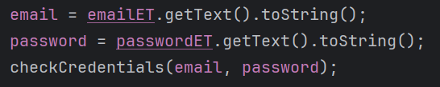
- i dati inseriti dall’utente vengono salvati in due stringhe.

- all’interno della funzione checkCredentials esiste un metodo Call, che apre il collegamento. La Call è strutturata per inviare le due stringhe e ricevere una risposta positiva o negativa.
- Attraverso una classe chiamata APIService, i dati vengono inviati in formato JSON a un endpoint, cioè un indirizzo URL di Flask (il nome della Call e l’endpoint devono combaciare).
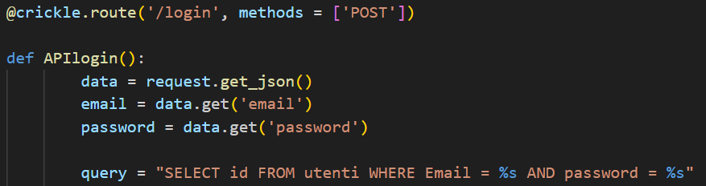
- l’endpoint di Flask prende i dati e con essi genera una richiesta(query) al server. Se un utente corrisponde alle credenziali, l’esito della richiesta sarà positivo.

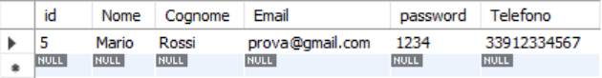
- Sul database precedentemente creato viene controllata la presenza dell’utente.

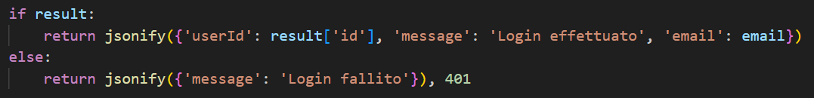
- le due possibili risposte sono inviate in JSON all’app, in particolare viene passato l’identificativo dell’utente che ha appena fatto il login, in modo che successivamente le altre richieste al server possano essere semplificate.

Riassumendo, le informazioni partono dall’app, passano attraverso Flask che fa da tramite per il server, dove sono contenute le informazioni in un database, Flask poi gestisce la risposta da ritornare all’utente. Nello stesso modo viene gestito il sito, il quale, però non richiede di usare APIService ma si connette direttamente agli URL di Flask

-Esempio d’uso

L’utente x ha appena adottato un cucciolo di cane.
Dovrà innanzitutto registrarsi con il proprio indirizzo mail e password per poter accedere all’interno dell’app ed usufruire degli strumenti dati a disposizione.
Se già registrato, i dati verranno auto compilati e verrà permesso l’accesso.
L’utente vuole giustamente tenere traccia delle caratteristiche dell’animale (peso, altezza, segni particolari) e soprattutto registrare le eventuali allergie o problematiche in maniera tale da poterne sempre tenere traccia in giro ed al bisogno. Avrà dunque la possibilità di registrare questo cucciolo con il suo nome ed anche un rating emotivo dell’animale, oltre che le caratteristiche comprensive di una cartella clinica.
Ma se l’utente avesse anche un altro animale da gestire?
Potrà effettivamente aggiungere anche quest’ultimo in maniera tale da avere nella sua Home traccia degli animali registrati.
Ora che le registrazioni sono fatte è possibile cercare servizi che possano interessarci messi online dai fornitori (SVILUPPO FUTURO)
Si possono anche registrare visite veterinarie ricevute e il comportamento dell’animale.
Tutte queste attività saranno ordinate con rispettive data ed orario all’interno del calendario utente.
Il calendario ha la possibilità di registrare localmente questi eventi e facilitare l’utente in questa interazione.

-Risultati ottenuti

-Conclusioni

Il progetto dell'app Crikle rappresenta un valido esempio di come la tecnologia possa essere messa al servizio del benessere degli animali e della comunità che ruota attorno a loro. Grazie all'integrazione tra applicazione Android, sito web, servizi web REST e database, è stato possibile ideare una piattaforma completa e funzionale, capace di favorire l’incontro tra proprietari di animali domestici e fornitori di servizi.
Durante lo sviluppo, sono state affrontate sfide tecniche e progettuali che hanno contribuito a migliorare le conoscenze del gruppo nelle seguenti aree tematice: programmazione orientata agli oggetti, lo sviluppo di interfacce utente intuitive, la gestione dei dati e la comunicazione tra sistemi. Il lavoro di gruppo e l’approccio utilizzato hanno permesso di realizzare un prodotto coerente, utile e con potenzialità di crescita future.
In definitiva, Crikle non solo potrebbe essere un'applicazione utile e innovativa, ma anche come un’esperienza formativa completa, che ha saputo unire teoria e pratica in modo efficace.

Sviluppi futuri

Crikle potrà essere ampliato in modo da essere ancora più utile ai suoi utenti. Le funzioni che per prime potrebbero essere implementate sono un sistema di prenotazioni messo a disposizione per interfacciarsi direttamente con le attività. Successivamente si avrà modo di poter lasciare una recensione all’attività che sarà visibile agli altri utenti.
Le prenotazioni e la ricerca dei servizi saranno degli sviluppi futuri in quanto abbiamo trovato difficoltà nel finalizzare questi componenti.
Anche il calendario che salvi i propri dati sul Database remoto e non solo su quello locale può essere un aspetto da implementare in futuro.
Per quanto riguarda la parte web manca appunto il collegamento dalla ricerca delle attività commerciali da parte dell’utente e quindi la risposta delle attività del fornitore dal sito.

Un ringraziamento va anche al Dott. Antonio Lezzi e il prof. Paolo Ziliani per la collaborazione e gli insegnamenti nel campo fondamentali.

